NAMA : NOVI TRISTANTI

NIM : L200170167

KELAS : F

LAPORAN PRAKTIKUM

Nama tabel : Cuaca

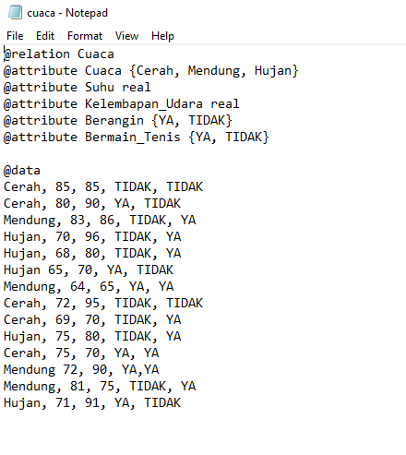

Attribute Cuaca

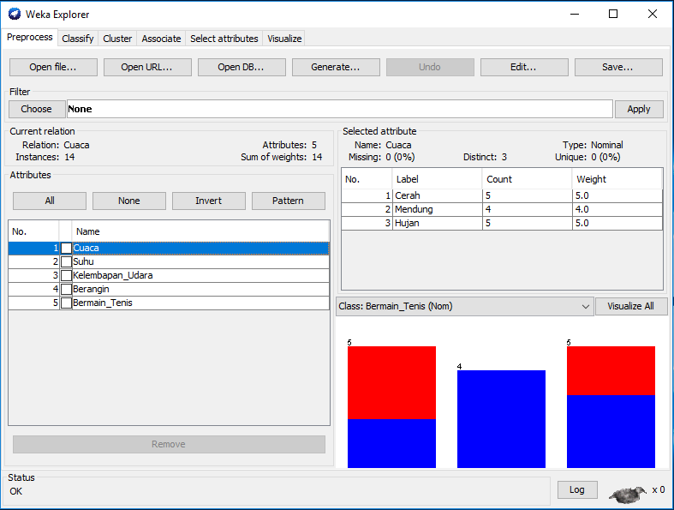

Attribute Suhu

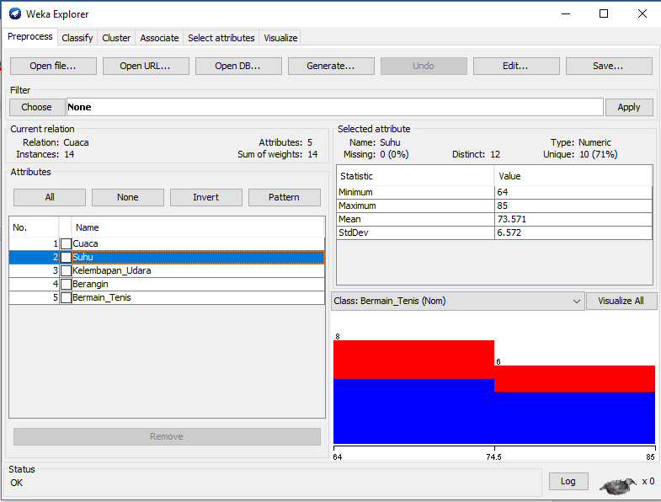

Attribute kelembaban_Udara

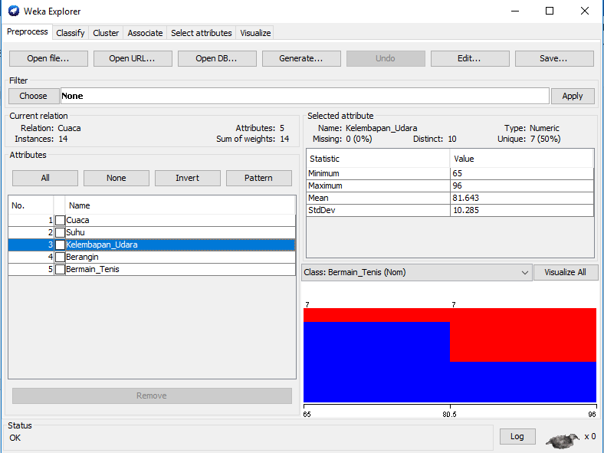

Attribute Berangin

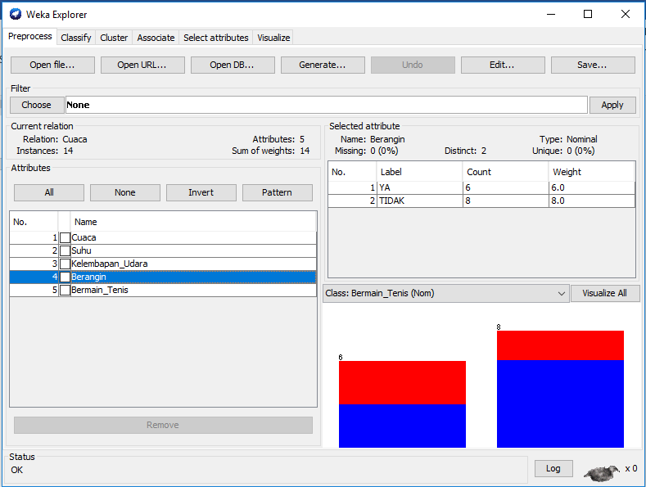

Attribute Bermain_Tenis

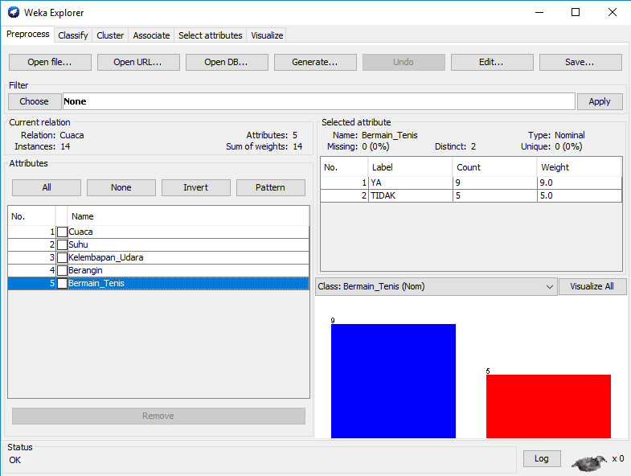

LAPORAN TUGAS

Nama Tabel : Sekolah

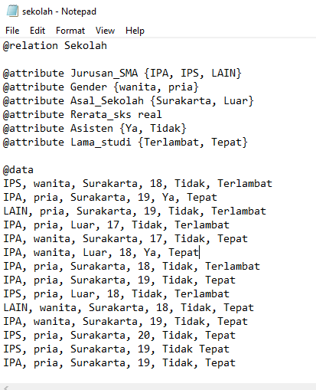

Attribute Jurusan_SMA

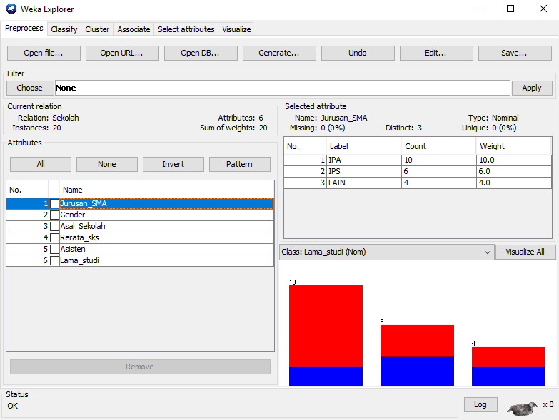

Attribute Gender

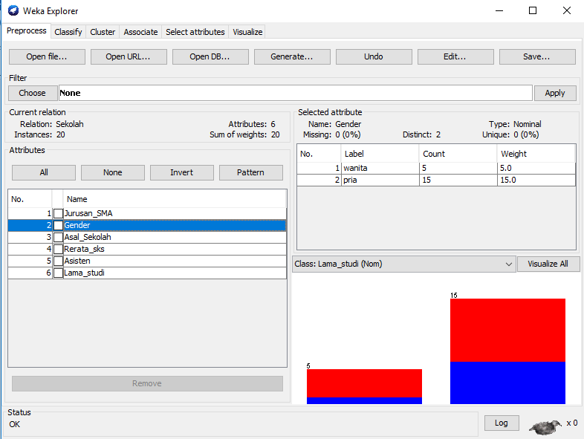

Attribute Asal_Sekolah

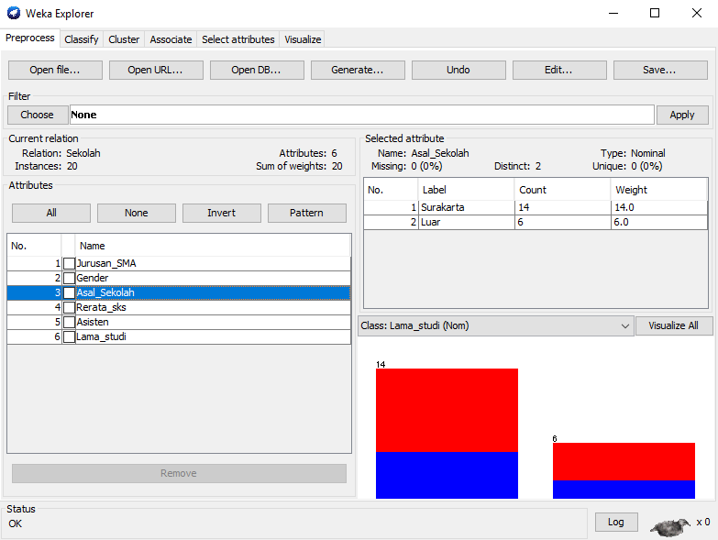

Attribute Rerata_sks

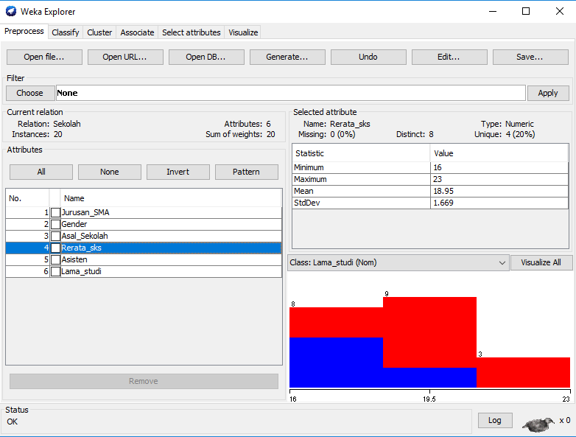

Attribute Asisten

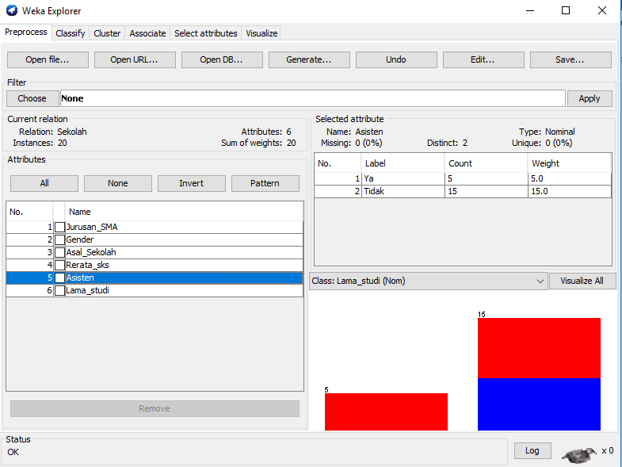

Attribute Lama_studi

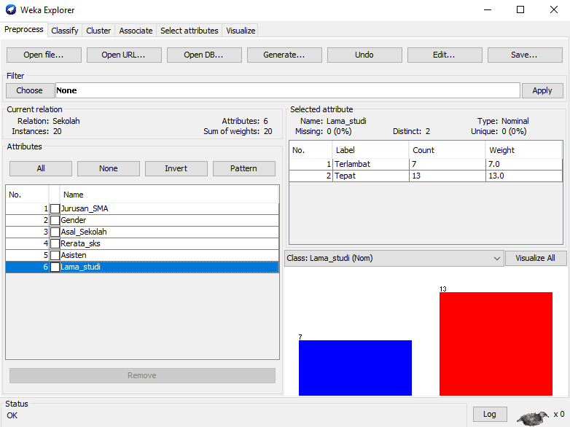

Binomial : 4

Polynomial : 1

Real : 1

Max : 23

Min : 16

Mean : 18.95

StdDev : 1.669